mysql、oracle数据库是将数据存储在磁盘上,系统的性能瓶颈往往发生在数据库访问上，如果将要访问的数据暂时放在内存中就可以快速的进行访问，基于内存的数据库redis

redis（Remote Dictionary Server 远程数据服务）是由意大利人开发的一款内存高速缓存数据库，使用c语言编写，数据模型为key-value

支持丰富的数据结构（类型），String\ list\ hash \set\ sorted set

可持久化，保证数据的安全

缓存 两种类型：



数据缓存 如商品页面，商品页面的组成部分根据业务特点，各个部分数据比较独立，适合给他们分别做“数据缓存”

页面缓存（smarty缓存技术）适合主题单一，内容固定不变的数据，如新闻

网站中固定不变的数据可以将其放入缓存中，不必每次都去数据库中取出，减轻数据库负载

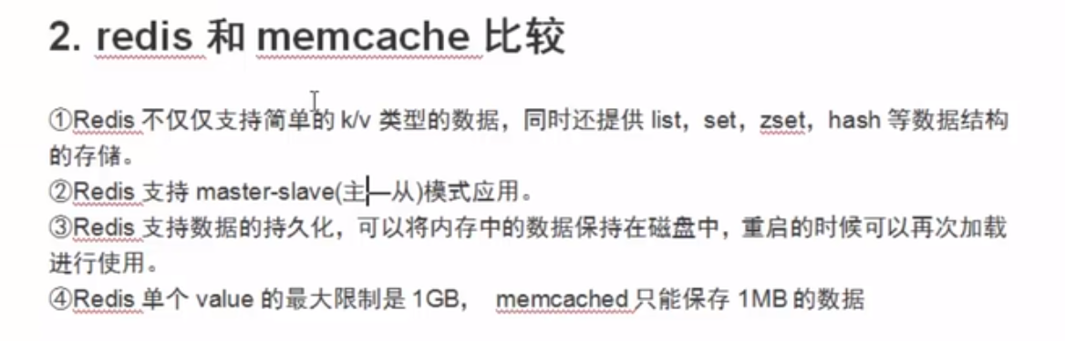

# 安装redis数据库

1.将安装包移动至指定安装目录 mv 文件名 目录名

2.解压文件 tar zxvf 文件名

3.进入到解压后的目录 使用make命令编译文件

4.编译后进入src目录 （返回上一级 cd ./src 或者 cd .. ）

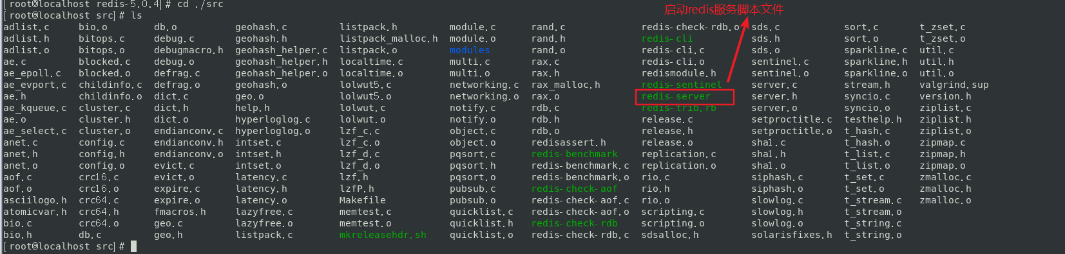

Redis-server 启动redis服务脚本文件

Redis-cli 终端脚本文件

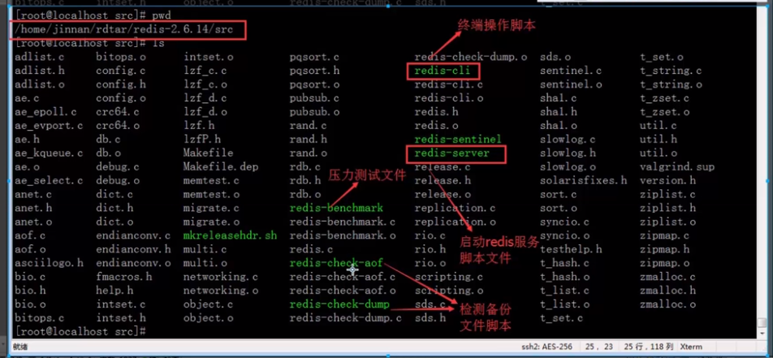

5.将上述两个文件（启动服务与服务终端）拷贝出来放到用户目录下

mkdir /usr/local/redis

cp redis-cli redis-server /usr/local/redis



6.将redis-conf配置文件也拷贝至用户目录下

cp redis-conf /usr/local/redis



7.进入用户目录 启动redis服务

cd /usr/local/redis

./redis-server

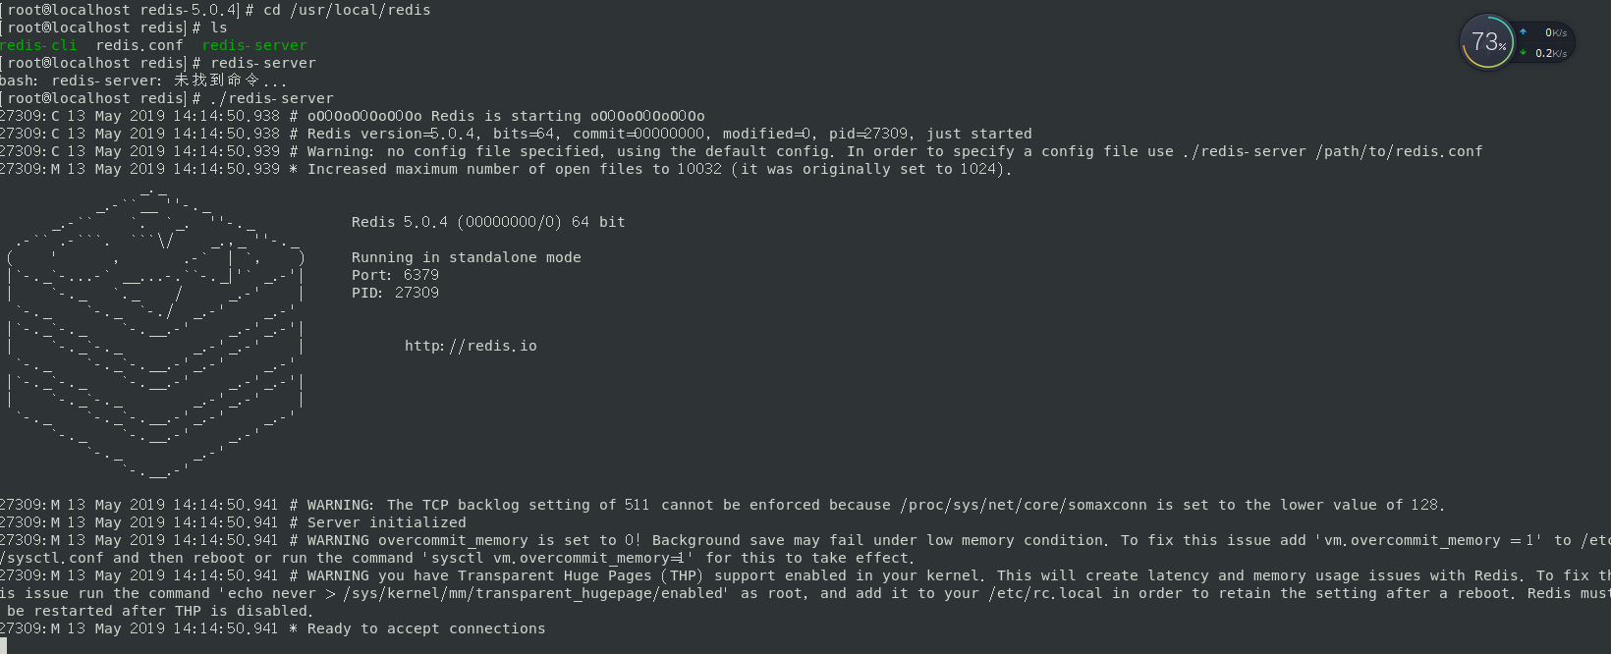

上述是使用前端启动的方式实现，但是关闭终端之后会导致redis服务停掉，所以切换启动方式

Port端口号 pid 进程号

停掉服务 （使用ctrl+c停掉）

## 更改Redis配置文件，切换redis启动方式

1.vim redis.config 然后输入 i进入编辑模式



将启动方式设置为后台启动后，保存退出

2.启动: ./redis-server redis.conf

3.查看redis进程

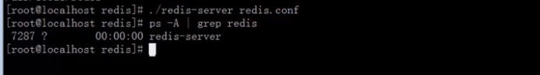

使用./redis-cli 就可以进入终端操作redis了

Ctrl+c 退出redis终端

./redis-cli shutdown 关闭redis服务

1 redis 启动

进入src目录下，执行./redis-server & (带上&是在后台启动)

2 redis关闭

进入src目录下，执行./redis-cli shutdown

3 远程连接redis服务器

./redis-cli -h redis服务器IP -p 6379 (默认端口)

## 备份文件默认存放路径与修改备份文件存放路径

Redis.conf中包含rdb备份文件的名称及存放路径

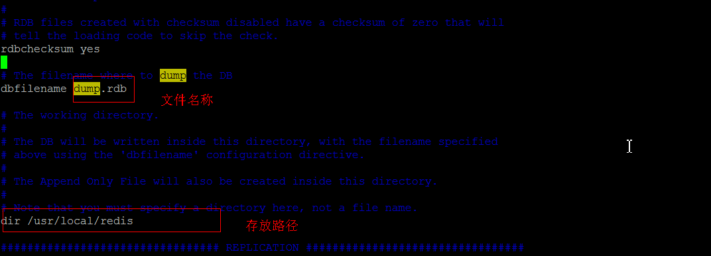

默认存放路径配置为./ 表示启动server时的当前路径，是一个相对路径

应该配置为绝对路径，防止备份文件丢失

# 操作Redis数据库

## 操作key

Key命名规则：除了换行和空格，都可以作为key

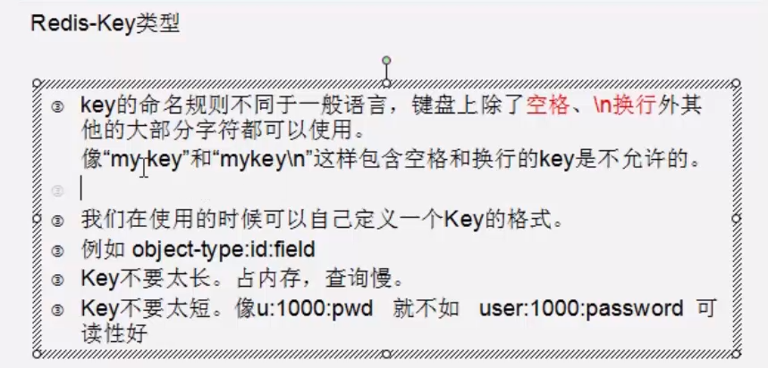

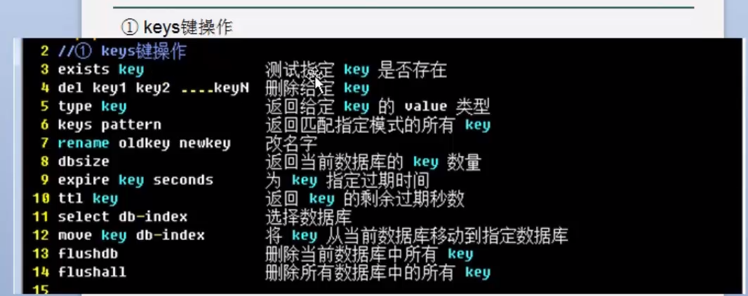

如果值中包含空格，可以将值使用双引号包起来

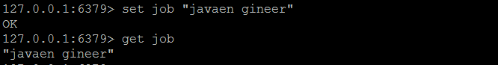

键也是一样

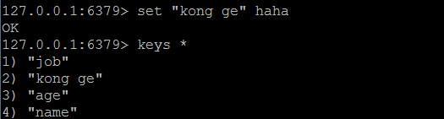

**Exists key** key存在时返回1 不存在时返回0

**Del key**  删除成功返回删除的key的数量 删除失败返回0

**Type key**  返回具体数据类型 key不存在返回none

**Expire key seconds** 设置key过期时间 单位为秒

**ttl key**  返回key剩余有效时间 过期后返回-2 没有设置生存时间的key及不存在的key返回-1

**randomkey**  从数据库中随机返回一个key,当数据库不为空时，返回yigekey

当数据库为空，返回nil

**Object**  [OBJECT](https://redis.readthedocs.io/en/2.4/key.html#object)命令允许从内部察看给定key的Redis对象。用来返回键的引用次数，空转时间，编码格式等

* OBJECT REFCOUNT <key>返回给定key引用所储存的值的次数。此命令主要用于除错。
* OBJECT ENCODING <key>返回给定key锁储存的值所使用的内部表示(representation)。
* OBJECT IDLETIME <key>返回给定key自储存以来的空转时间(idle， 没有被读取也没有被写入)，以秒为单位。

**Rename oldkey newkey**

将key改名为newkey。

当key和newkey相同或者key不存在时，返回一个错误。

当newkey已经存在时，[RENAME](https://redis.readthedocs.io/en/2.4/key.html#rename)命令将覆盖旧值。

**Renamex oldkey newkey**

当且仅当newkey不存在时，将key改为newkey。

出错的情况和[RENAME](https://redis.readthedocs.io/en/2.4/key.html#rename)一样(key不存在时报错)。

修改成功时，返回1。

如果newkey已经存在，返回0。

**Expireat key timestamp** 与expire命令作用相同，时间格式为时间戳 成功为1 不成功为0

**Persist key** 移除key生存时间

**SORT rank LIMIT 0 5 DESC** 可以返回列表元素排序后的结果 并且指定返回结果区间

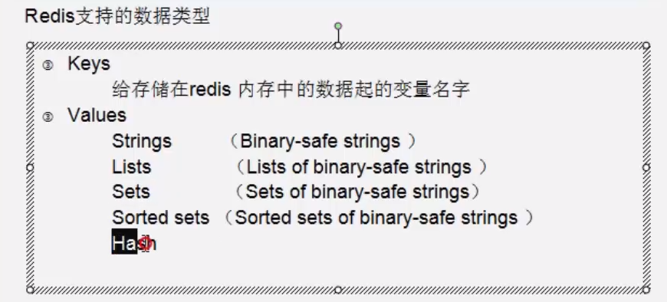

Vim下全文检索关键字：<https://harttle.land/2016/08/08/vim-search-in-file.html>

**Redis最多支持16个数据库**，使用select [index] 命令切换 select 0 表示第一个数据库.

**关于keys操作，获取键：**

keys *user*

keys *

有3个通配符 *, ? ,[]

* *: 通配任意多个字符
* ?: 通配单个字符
* []: 通配括号内的某1个字符

注：生产已经禁止。更安全的做法是采用scan，原理和操作如下： 针对Keys的改进，支持分页查询Key。在迭代过程中，Keys有增删时不会要锁定写操作，数据集完整度不做任何保证，同一条key可能会被返回多次.对于其他危险的命令，新版本也进行了替代：

redis-cli下的扫描:

redis-cli --scan --pattern 'chenqun_*'

这是用scan命令扫描redis中的key，--pattern选项指定扫描的key的pattern。相比keys pattern模式,不会长时间阻塞redis而导致其他客户端的命令请求一直处于阻塞状态。

## 数据类型一：String(字符串)

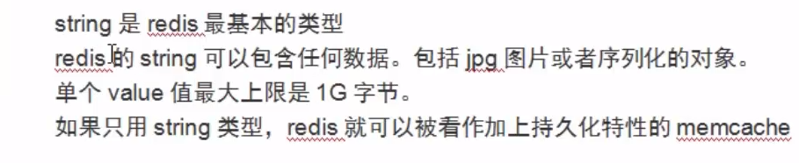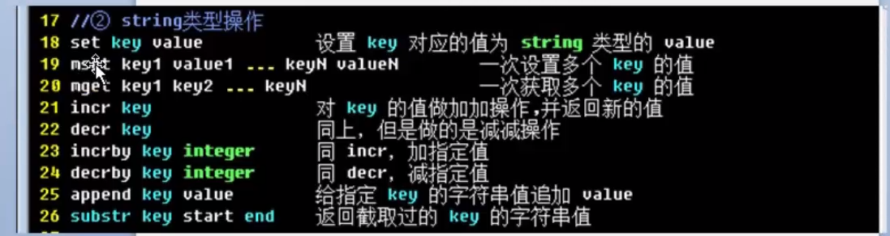

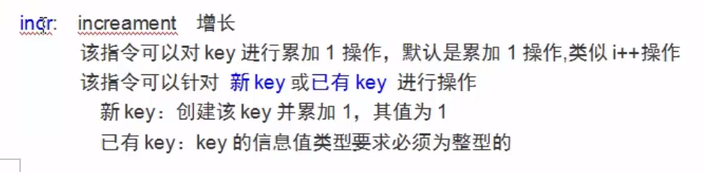

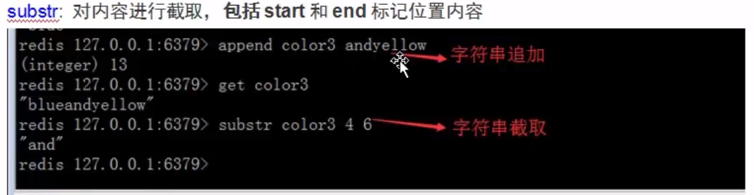

完全可以利用redis的INCR、INCRBY、DECR、DECRBY等指令来实现原子计数的效果，假如，在某种场景下有3个客户端同时读取了mynum的值（值为2），然后对其同时进行了加1的操作，那么，最后mynum的值一定是5。不少网站都利用redis的这个特性来实现业务上的统计计数需求。

## 数据类型二：list(链表)



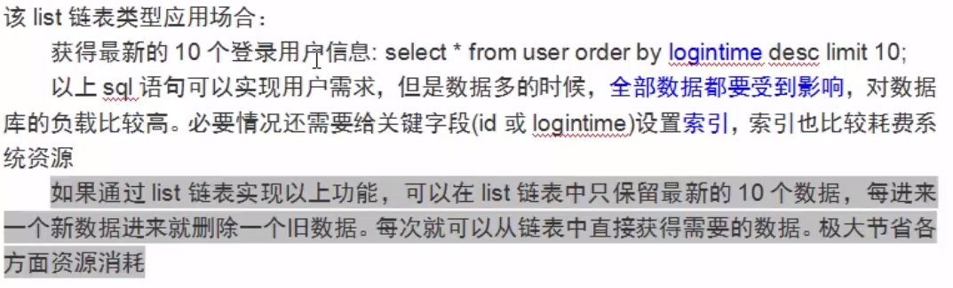

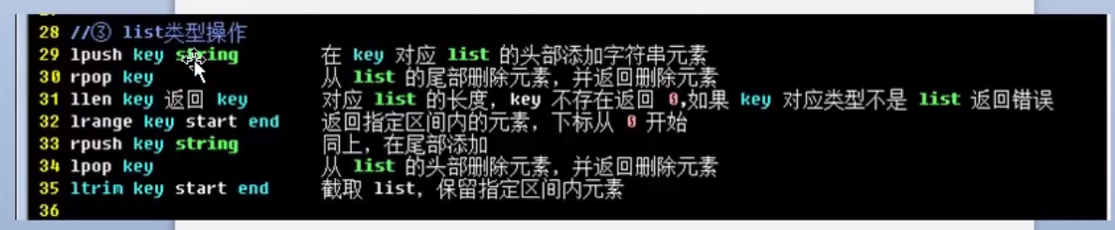

假设系统需要统计最新登录的五个用户的用户名，可以执行如下步骤：

lpush newlogin user1 向队尾添加用户信息

ltrim newlogin 0 4 截取前五位用户信息

可使用 lrange newlogin 0 -1 查看当前链表所有元素信息列表 lrange key star end 闭区间

**利用lrange轻松实现分页功能**

llen key 查看列表长度

lindex key index 返回key中index位置的元素

lrem key count value 根据value匹配删除count个元素

linsert key BEFORE|AFTER pivot value 在列表pivot的元素之前或者之后加入元素value

lset key index value value替换列表中index位置的元素

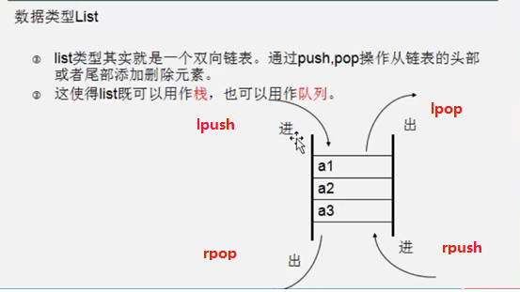

## 数据类型三：set（无序集合）

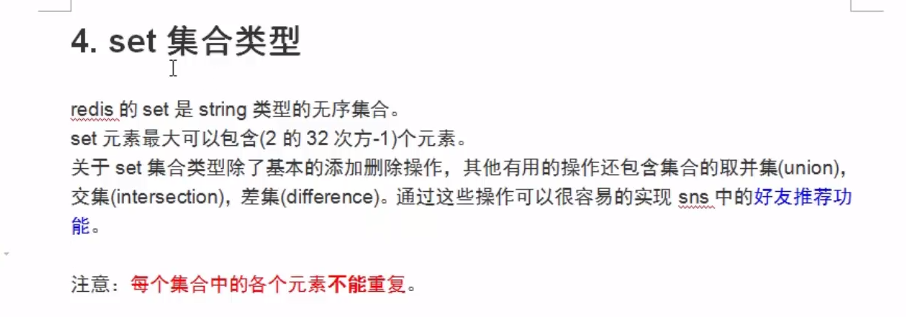

集合容量：42亿个元素

场景：qq好友推荐，好友集合之间交集

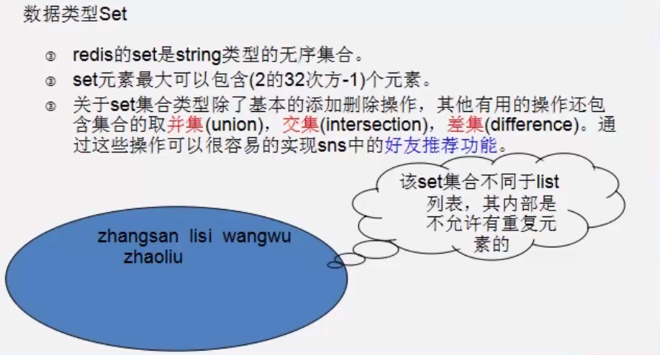

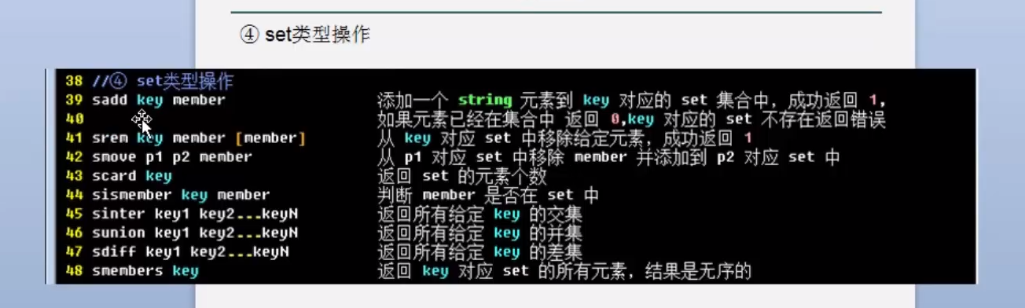

Srem key member [member1 member2…] 返回删除成功个数，不存在返回0

集合中元素不重复

## 数据类型四：sort set(有序集合)

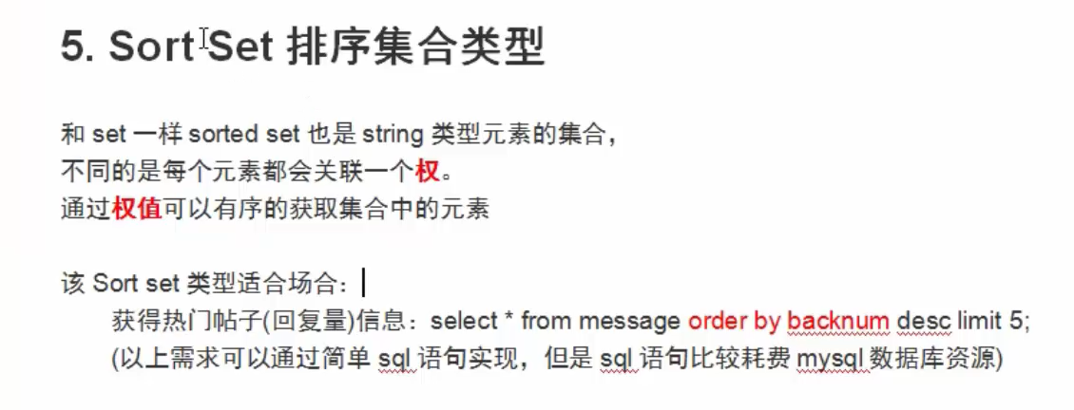

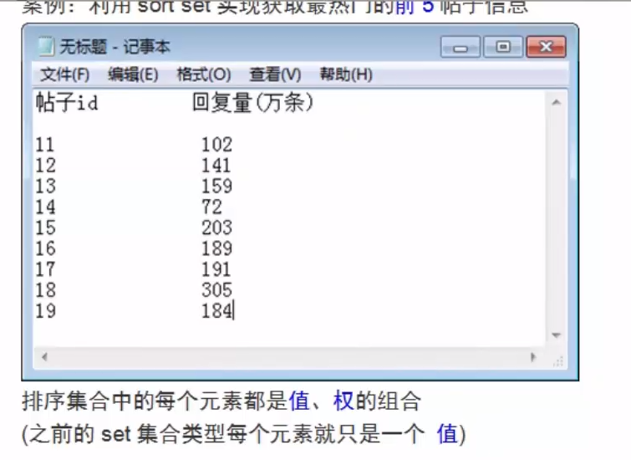

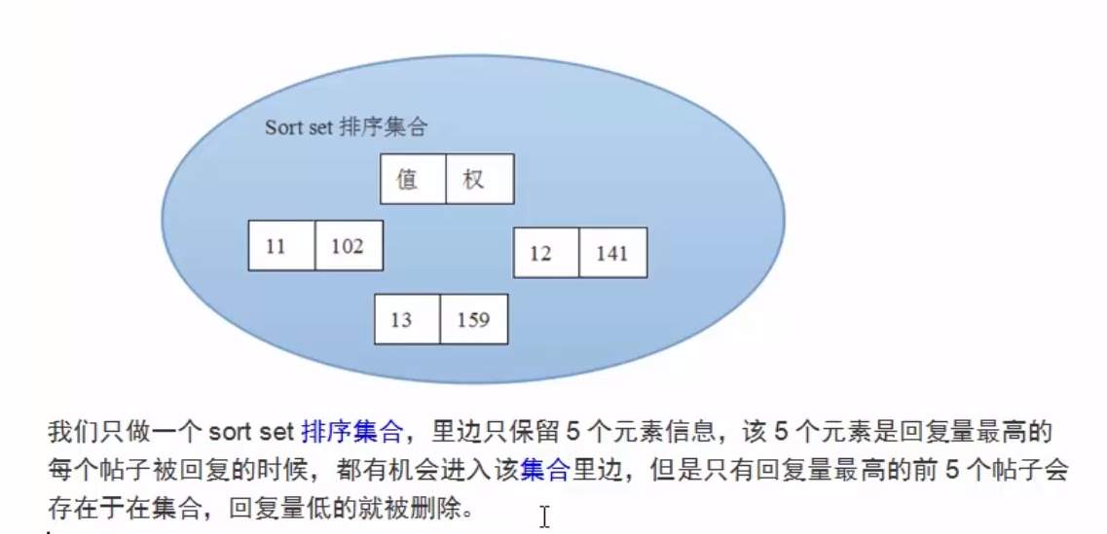

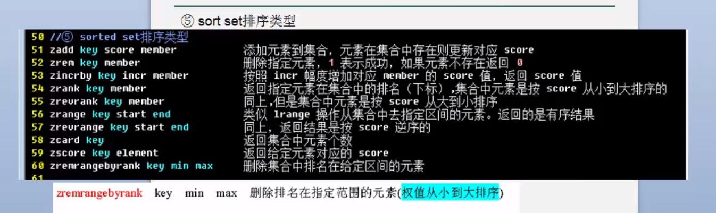

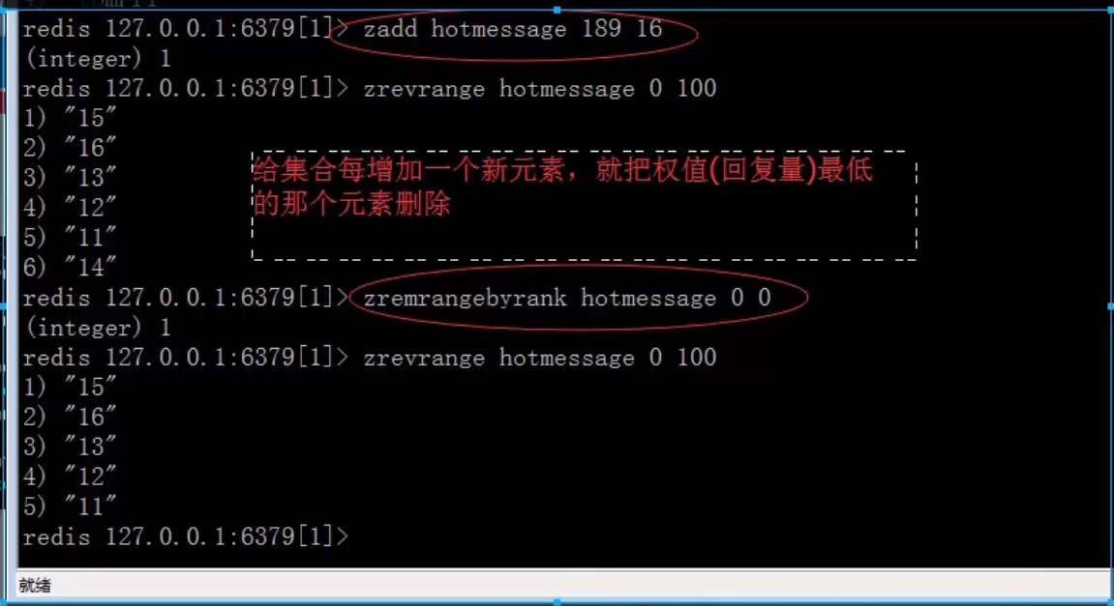

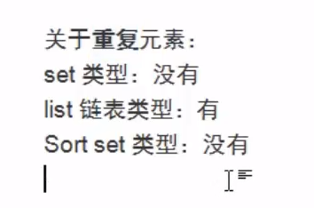

## 数据类型五：hash(哈希)

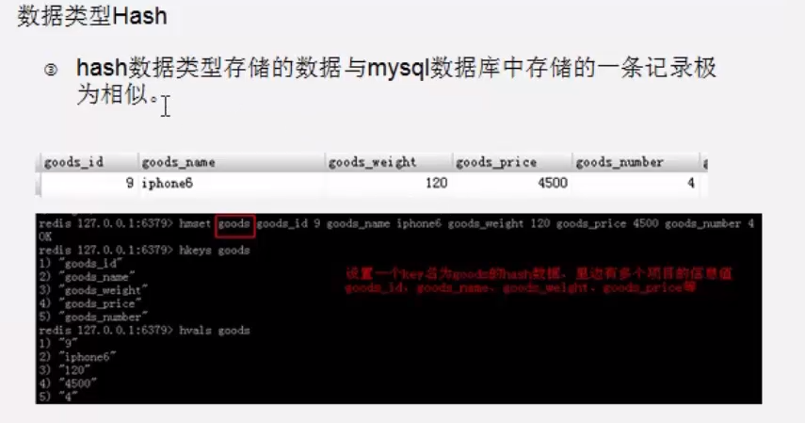

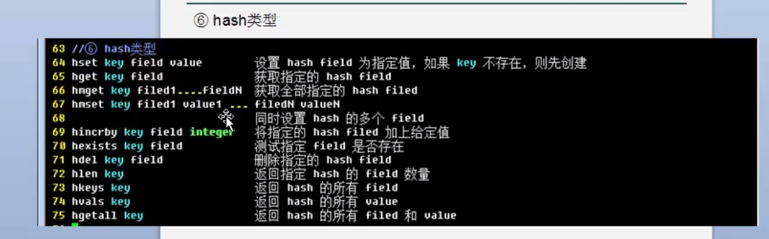

## 数据持久化

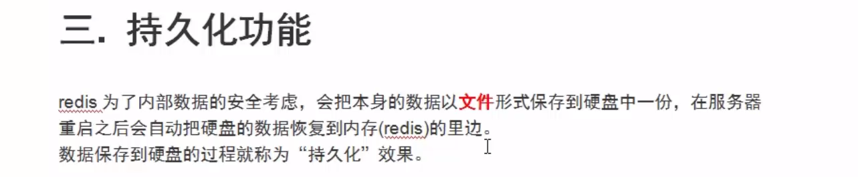

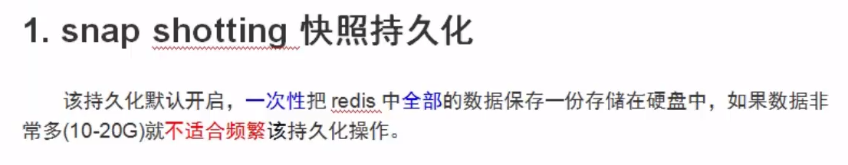

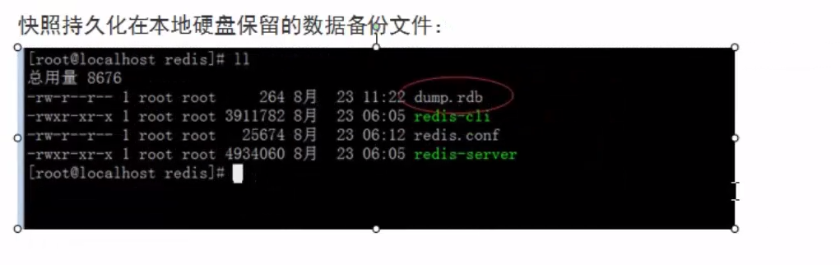





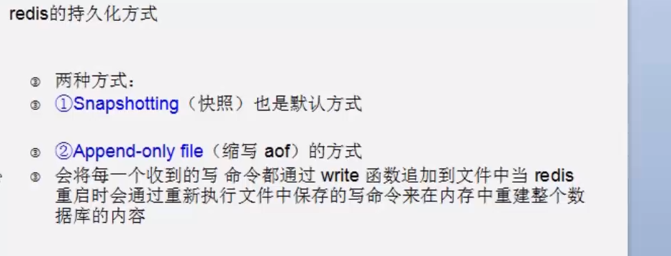

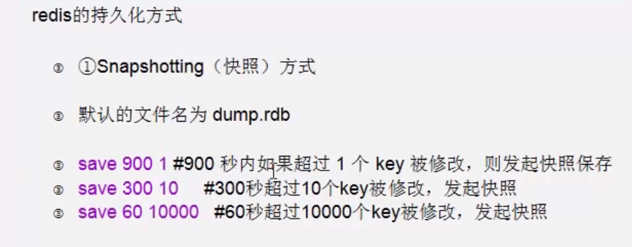

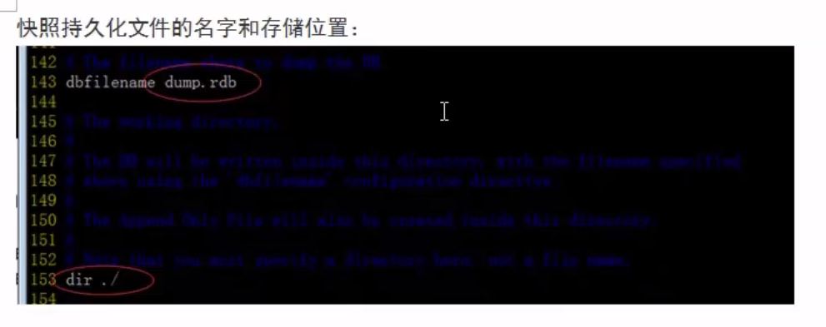

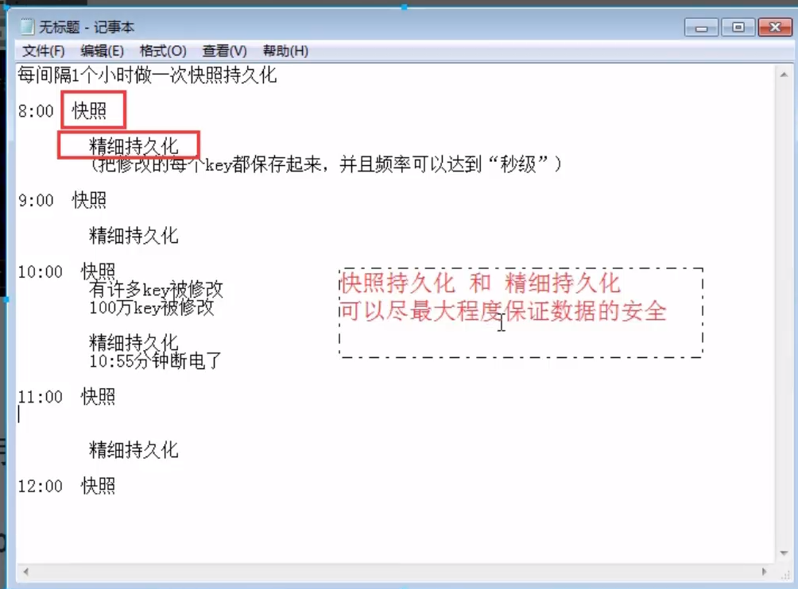

手动发起快照持久化指令：./redis-cli –h 主机ip地址 –p 监听端口号 bgsave

例如: ./redis-cli –h 192.168.0.171 –p 6379 bgsave

本地内容可以省略 –h –p 参数 ：./redus-cli bgsave

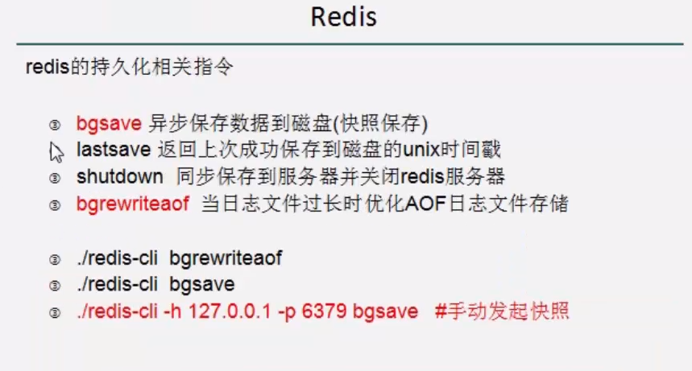

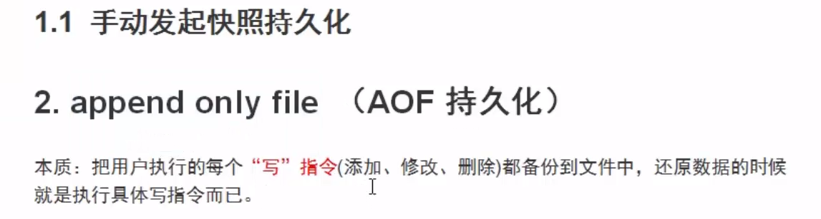

相当于mysql备份时保存的每条sql语句。

开启AOF持久化会清空redis内部的数据（所以一般在redis开始使用时即使用AOF持久化）：

开启AOF持久化：

./redis.conf 参数 appendonly

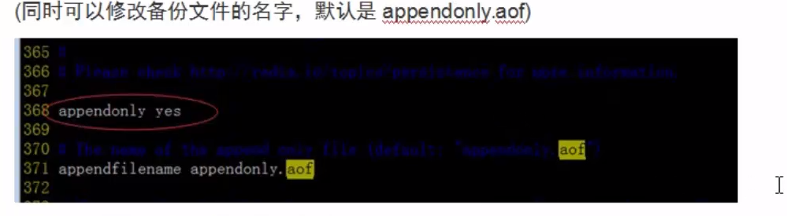

设置完毕后重启redis数据库

ps –A | grep redis

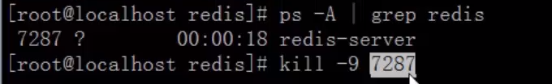

-9 强制关闭旧有服务

Aof持久化频率

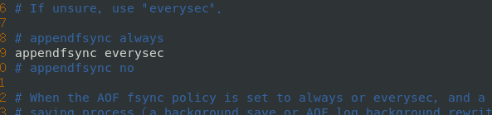

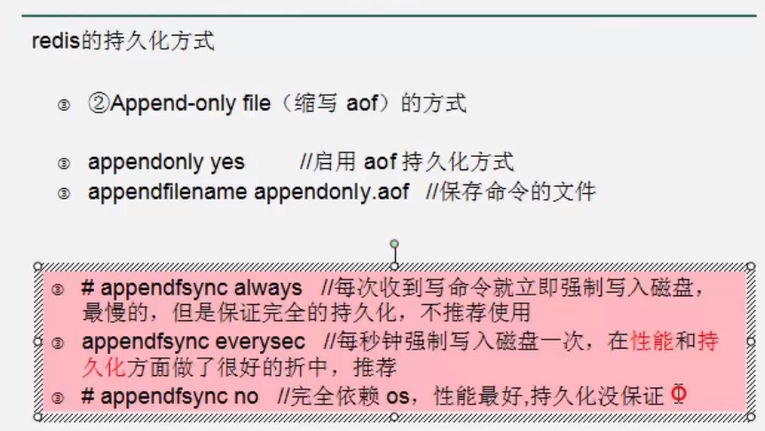

**对aof备份文件做优化处理：**

./redis-cli –h ip –p port bgrewriteaof

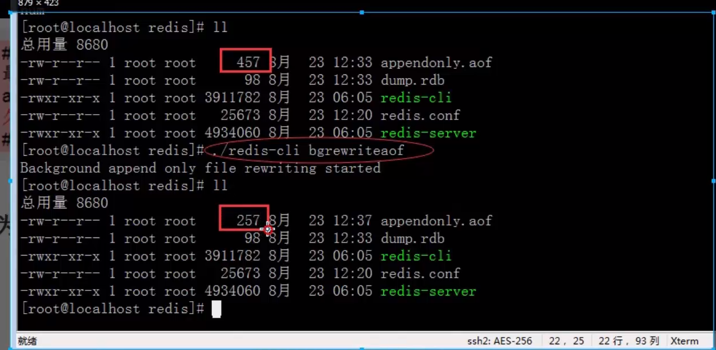

## redis持久化两种方式RDB AOF

redis提供了两种持久化的方式，分别是RDB（Redis DataBase）和AOF（Append Only File）。

RDB，简而言之，就是在不同的时间点，将redis存储的数据生成快照并存储到磁盘等介质上；

AOF，则是换了一个角度来实现持久化，那就是将redis执行过的所有写指令记录下来，在下次redis重新启动时，只要把这些写指令从前到后再重复执行一遍，就可以实现数据恢复了。

其实RDB和AOF两种方式也可以同时使用，在这种情况下，如果redis重启的话，则会优先采用AOF方式来进行数据恢复，这是因为AOF方式的数据恢复完整度更高。

如果你没有数据持久化的需求，也完全可以关闭RDB和AOF方式，这样的话，redis将变成一个纯内存数据库，就像memcache一样。

<https://my.oschina.net/javagg/blog/471433>

## 集群

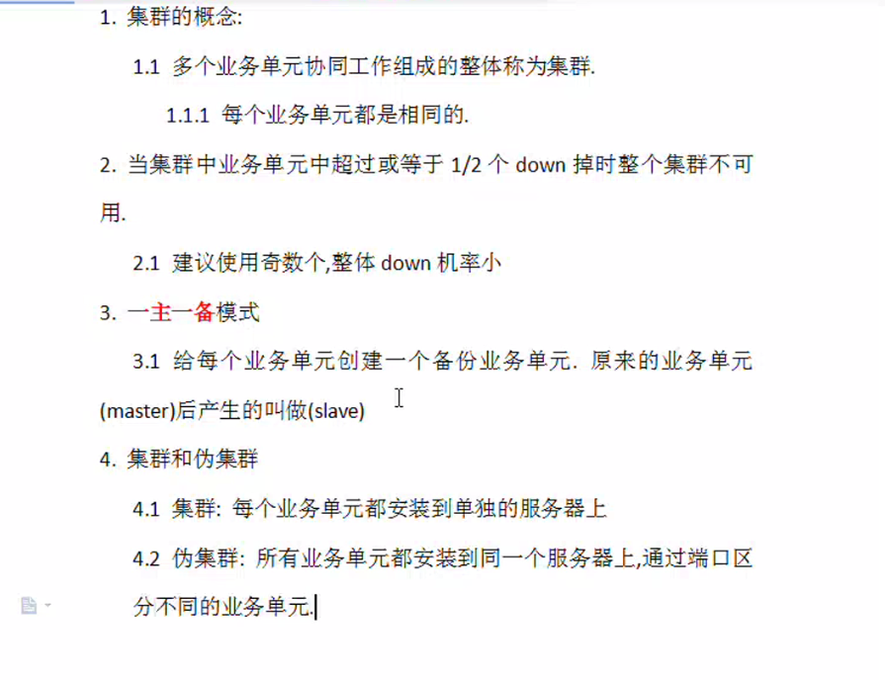

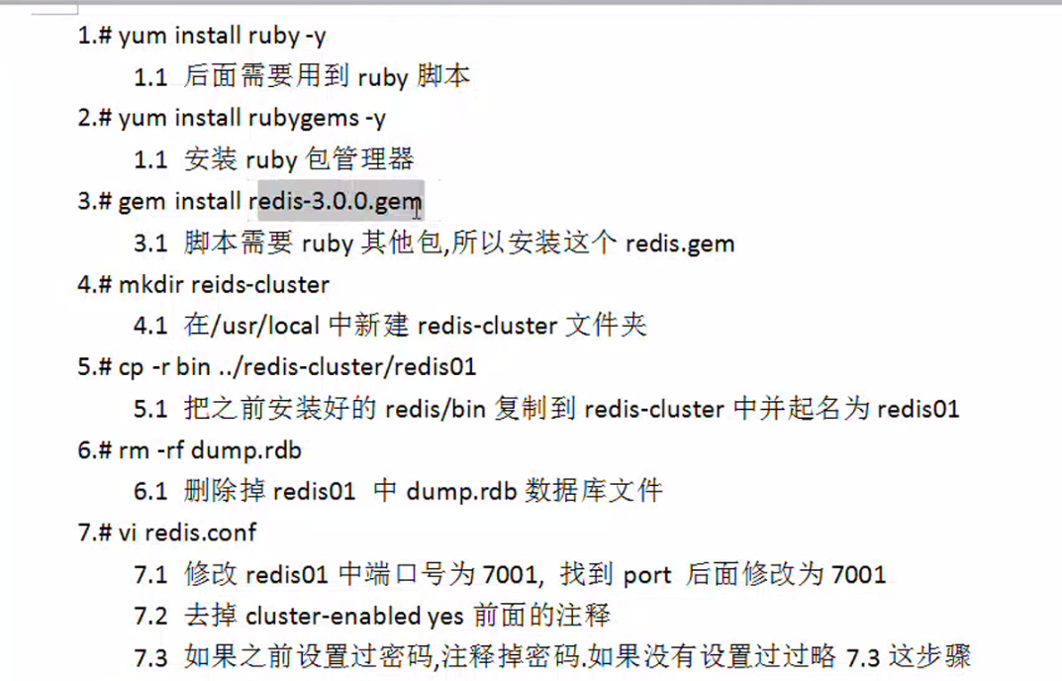

cp –r : -r这个参数是递归的意思，表示复制源文件夹内所有文件及子文件

cluster-enabled yes 表示默认将集群打

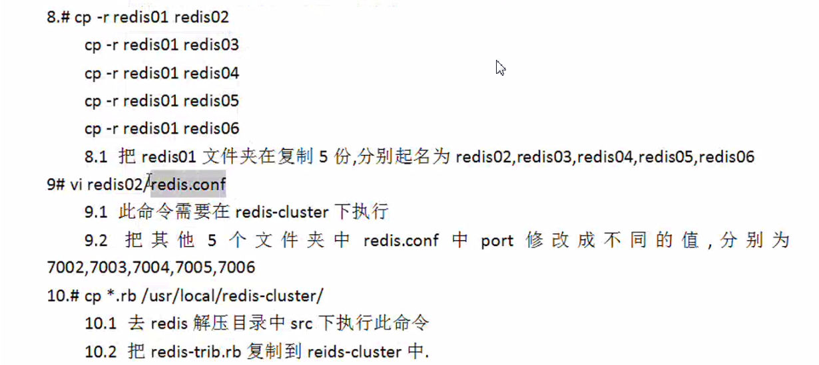

Linux命令 ls *.rb 即可查看所有匹配规则的文件

Vi/Vim下命令行中输入 /xxx 即可快速查找 类似于：ctrl+F

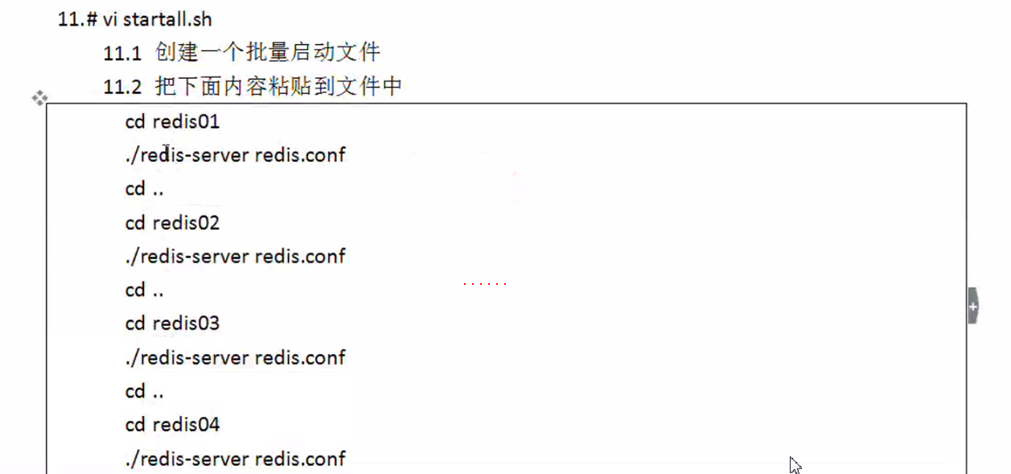

将命令写到文件中执行

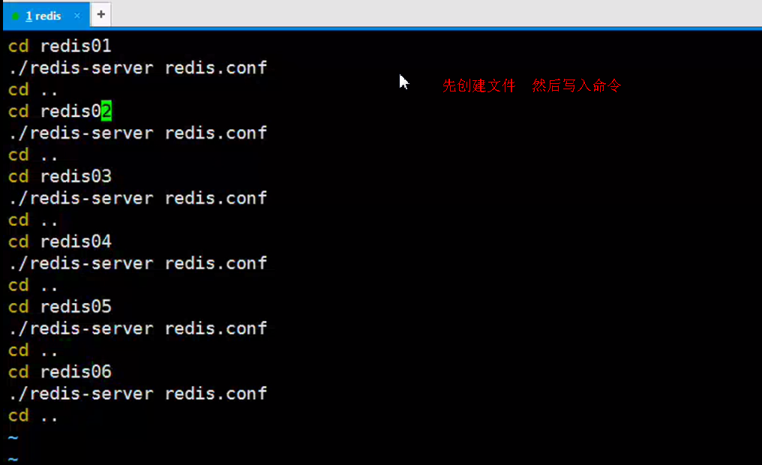

完成后即可使用./startup.sh来执行所有命令

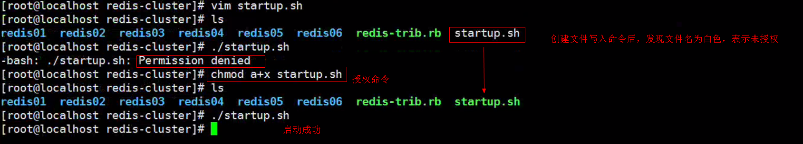

白色：表示普通文件 **蓝色**：表示目录  
**绿色**：表示可执行文件 **红色**：表示压缩文件  
浅蓝色：[链接文件](https://www.baidu.com/s?wd=%E9%93%BE%E6%8E%A5%E6%96%87%E4%BB%B6&tn=SE_PcZhidaonwhc_ngpagmjz&rsv_dl=gh_pc_zhidao) 红色闪烁：表示链接的文件有问题  
**黄色**：表示设备文件 **灰色**：表示其他文件

**粉红色**代表图片文件或是socket文件 **青黄色**代表管道文件；

不同版本操作系统可能略有出入

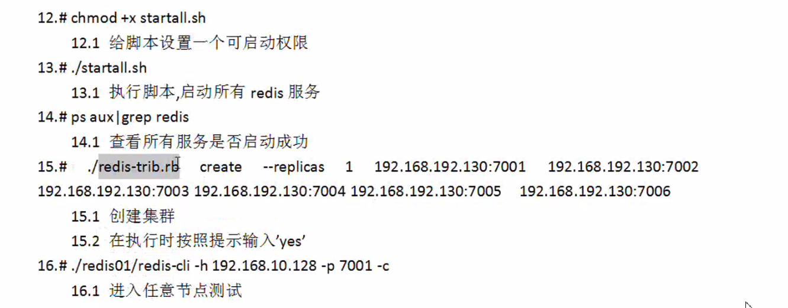

自动一主一备模式

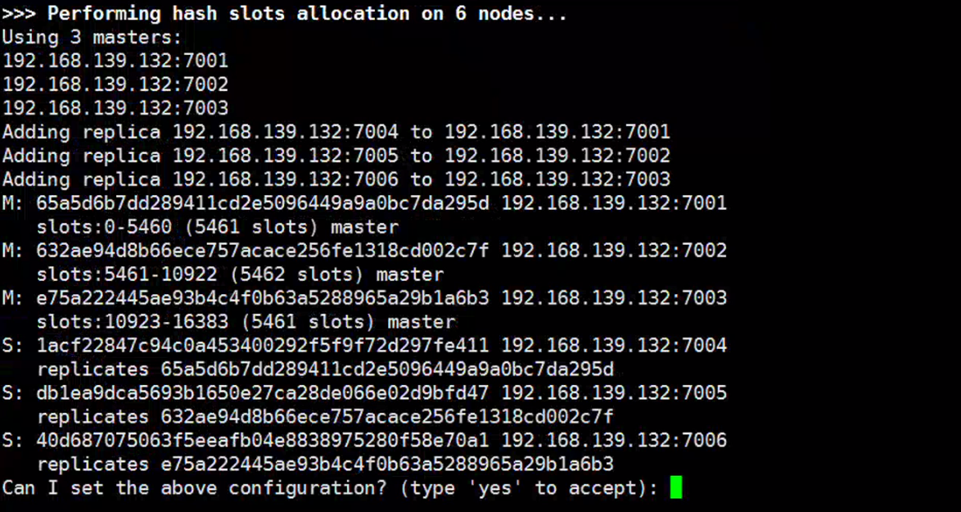

搭建完毕，测试：

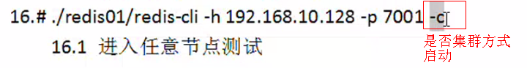

一定注意加上这个参数

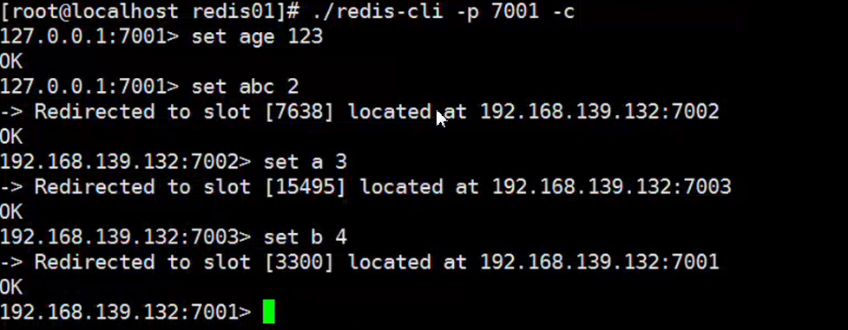

每次存储都会分散到各个节点，主备并不是，主服务宕掉备服务才生效，而是主使用频率较高备就会生效

记得开放端口

Redis desktop manager 客户端工具

Jedis 如何利用集群来操作：

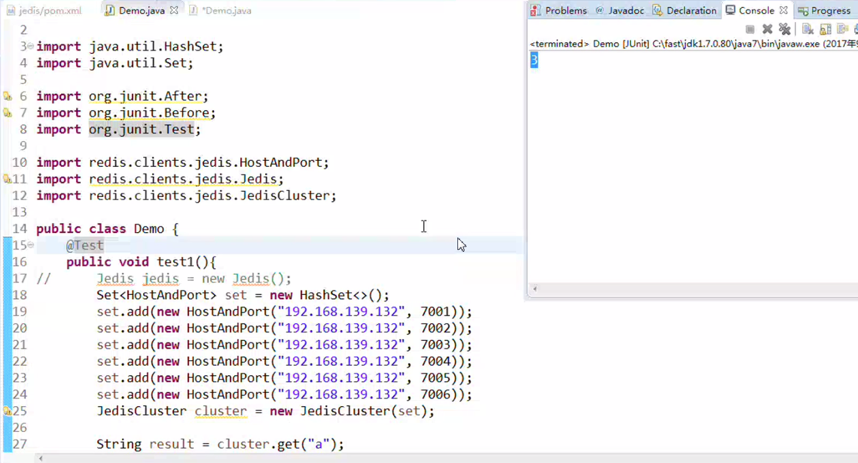

生产环境中将使用redis配置文件配置连接池，使用构造来注入连接属性

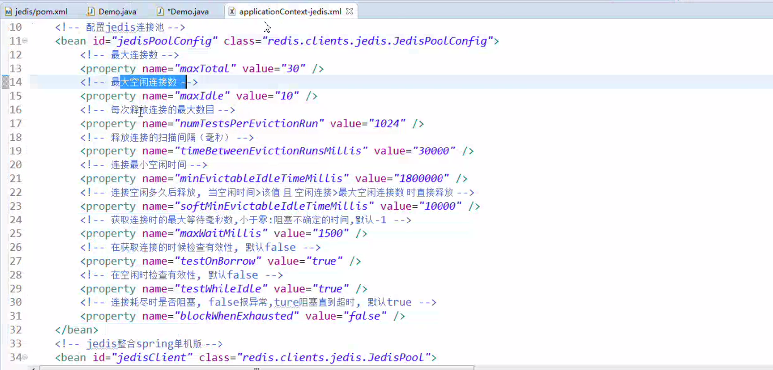

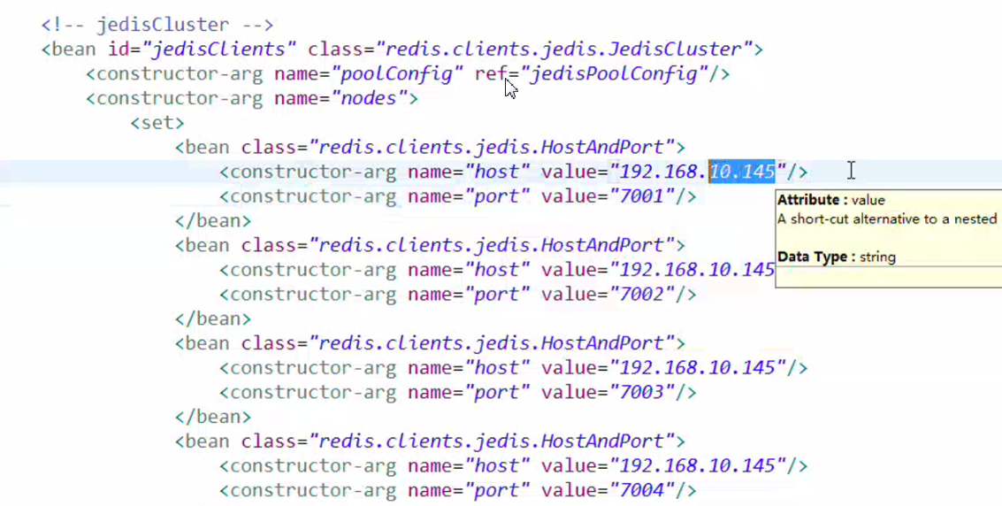

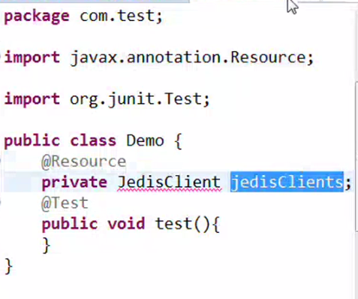

启动不了是因为备份文件放在了同一个位置上

另外配置文件中还需要配置 端模式启动 daemonize yes